Муниципальное общеобразовательное учреждение
Ш
К
О Г
Л А
Ь З
Н Е
А Т
Я А

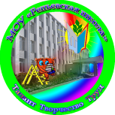
«Репьевская средняя общеобразовательная школа»
Ученикам, Учителям, Родителям
Мы вместе
март
23
среда
2011 год

№ 9(33)

Репортаж с места событий
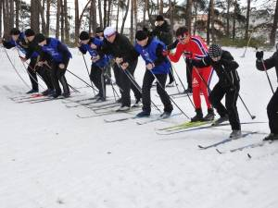
6 марта в 12 часов дня жители с. Репьёвка собрались вместе на свежем воздухе, чтобы насладиться последними зимними часами и встретить весеннее тепло! Праздник начался с музыки, хорошего настроения и приятных встреч. В программу праздника кроме традиционных масленичных гуляний, угощения блинами и чаем были включены состязания по лыжному бегу на дистанцию 2 км, игры, конкурсы и, конечно же, хоккейный матч среди детских, юношеских и взрослых команд. Весело проходили народные гулянья. Участники были вовлечены в игры, эстафеты, конкурсы частушек, которые подготовили работники районного Дома культуры. Участие принимали все от мала, до велика. Поощрительные призы никого не оставили равнодушными.
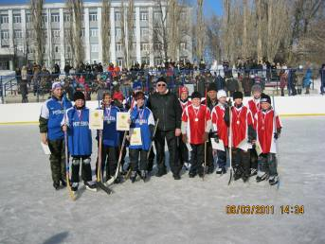
Спортивные соревнования открыл забег на лыжах среди женщин до 40 лет. 1-ое место было отдано Пахомовой Инне ученице 11 класса, 2-ое место разделили очаровательные спортсменки - учителя МОУ «Репьёвская школа» Шпилевая Е. А. и Волвенкина С. В.
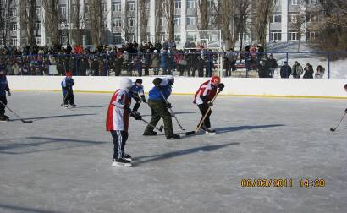
Во втором забеге принимали участие женщины старше 40 лет. И снова учителя оказались на высоте. Победу одержала Новикова Г. А., учитель английского языка , 2-ое место было отдано Дорошенко Елене, преподавателю музыкальной школы, 3-е место заняла Калиниченко М. Н., учитель математики. В третьем забеге могли показать свои силы мужчины до 40 лет, а также старшие школьники. Первое место завоевал Зайцев А., второе – Голев В., а третьим стал Роман Сушков – ученик нашей школы. Все победители получили призы и грамоты.
Сегодня в номере:
Репортаж с места события 1-2 стр.
И снова успех 2-6 стр.
Конкурс для учителей 6 стр.
Для родителей и учеников 7-8 стр.
Внимание! 8 стр.

Кульминацией праздника стало сжигание чучела. Дети и взрослые водили хоровод под весёлую мелодию. На этом первая часть праздничной программы в лесу была закончена. Впереди всех ждало удовольствие от посещения Репьёвского катка.
И вот долгожданная минута настала. 2 часа дня! Зрители и болельщики удобно расположились на трибунах. Члены команд вышли на лёд. Павел Иванович Терещенко настраивает на победу младшие хоккейные команды 5-ых, 6-ых классов: «Ракету» и «Колосок». Под музыку и комментарии Сахарова Андрея матч начался. В результате интересной игры со счетом 3 : 1 победила команда «Колосок». Победителям вручили грамоты, золотые медали и замечательные клюшки. Серебряные награды получили спортсмены из команды «Ракета». Матч между командами юношей «Россияне» и «Вектор», присутствующие зрители запомнят надолго. Зрелище было захватывающим! И хотя ледовое покрытие оставляло желать лучшего, азарта у играющих это не снизило ни капельки. Победу одержала команда «Россияне» со счётом 4:2. Замечательная атмосфера праздника царила на стадионе. Все участники и болельщики прекрасно провели выходной день.
Волвенкина С. В.

И снова успех
Ученик 9 «В» класса Никита Золотарев последние годы регулярно участвует в областных конкурсах. В областном краеведческом конкурсе «Край Воронежский Православный» в 2008-2009 уч. Году он занял II место. Тема его исследования -
«Нравственный подвиг новомучеников Российских с.Платава».
В следующем году -III место. Тема -«Духовная жизнь малой Родины знаменитого поэта-песенника А.Токмакова». И в текущем году Никита добился успеха.
Мы публикуем материал Никиты Золотарева.
В сегодняшней нашей действительности образование играет огромную роль, и стало одним из главных направлений государственной политики. Школе поставлена задача, усилить воспитание у школьников способности ориентироваться в современном мире, формировать у них высокую гражданскую ответственность, правовое сознание, высокую культуру. Роль учителя во всем этом — первостепенная. По словам президента страны Д.А. Медведева, ключевая роль в школе принадлежит учителю.
На основании Указа Президента России, прошедший 2010 год был объявлен в Российской Федерации Годом Учителя. Учительскому служению на Воронежской земле был посвящен IX областной краеведческий конкурс среди школьников и студентов «Край Воронежский Православный», который проходил в декабре 2010 г., а второй его этап с 1 по 3 марта 2011 г. Почетными председателями конкурса были губернатор Воронежской области А.В. Гордеев и митрополит Воронежский и Борисоглебский Сергий. Организаторами конкурса являлись: Департамент образования, науки и молодежной политики Воронежской обл., Воронежская и Борисоглебская епархия Русской Православной церкви.
В оргкомитет конкурса поступили 154 исследовательские работы. Из них 114 работы – из 28 районов области и 40 из г. Воронежа. По результатам работы жюри во II этап вышли 42 работы. Были следующие секции: «Учащиеся 5-8 классов», «Учащиеся 9-11 классов», «Учащиеся и студенты учреждений профессионального образования», «Коллективные работы». Мы с моим руководителем, моей мамой, Золотаревой Е.В., учителем начальных классов, руководителем ОПК традиционно, вот уже третий год, участвовали в этом конкурсе. Мне посчастливилось и в этом году пройти во II этап конкурса. Несмотря на травму руки, я защищал свою работу, и в секции «Учащиеся 9-11 классов» занял III место, был награжден Почетной грамотой департамента образования, науки и молодежной политики Воронежской обл., Благодарственным письмом митрополита Воронежского и Борисоглебского Сергия и ценными подарками.
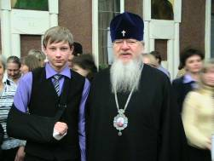
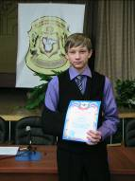

Награждение победителей
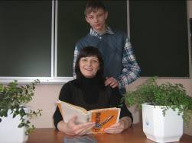
Моя исследовательская работа была направлена на изучение педагогической деятельности замечательного человека, Учителя с большой буквы, моего классного руководителя и преподавателя математики Хлыщевой Ольги Кузьминичны. Тема работы: «Урок длиною в жизнь».
С любимой учительницей
Работая над темой конкурса, я исследовал материалы из архива семьи Хлыщевых, анализировал школьную документацию, работал с материалами музея Россошанского педагогического училища, брал интервью у старожила с. Фабрицкое Казбановой О. Н., руководителя музея Россошанского педучилища Андреенко Г. В., администрации и учителей моей школы.
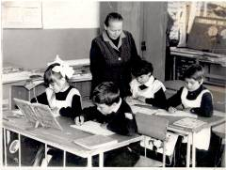
Родом Ольга Кузьминична из с. Фабрицкое, что в 15 км от райцентра. Там живописная природа, река, луг с пьянящими травами, сады, в которых белый налив с неописуемым ароматом. На восточной окраине села, на обширной возвышенности огромная церковь Казанской Божьей Матери. Мы узнали, что Санкт-Петербурге, в архиве, есть «Дело о прошении крестьян о постройке церкви в с. Фабрицкое Коротоякского уезда», датированное 1892 г. А сама церковь построена в начале XX века, с 1900 по 1910 гг. Это говорит о том, что в былые времена село было большое, а храм являлся не только духовным, но и образовательным центром. Общаясь со старожилом села, Казбановой О. Н., 1928 года рождения, я узнал, что при храме существовала церковно-приходская школа, в которой селяне получали навыки не только грамматики и арифметики, но и духовно-нравственные ценности, благодаря которым люди учились любви, вере, милосердию. Все это - благодатная почва, на которой дали всходы педагогической деятельности династии Канищевых, сначала мамы, а потом и дочери. Начав свою педагогическую деятельность в тяжелые послевоенные годы, отдав школе более сорока лет, Екатерина Васильевна воспитала не одно поколение односельчан. Видя, как мама вкладывает душу и сердце не только в своих детей, но и в учеников, трудится не ради нужды, но ради того, чтобы дать все то, что она знает и умеет, с ранних детских лет маленькая Оля мечтала стать такой же, как мама.
Е.В.Канищева со своими учениками

Поступив в педучилище, она все свои духовные и жизненные силы направляет на постижение нелегкой педагогической науки и с удовольствием участвует в танцевальной группе народного вокально-хореографического ансамбля «Ивушка» Россошанского педучилища. «Кто прошел «Ивушку», тот прошел школу жизни, школу талантов.» - так сказала нам в интервью руководитель музея Россошанского педучилища Андреенко Галина Васильевна. Вот где воспитывался патриотизм, любовь к России. Это станет краеугольным камнем в будущей педагогической деятельности Ольги Кузьминичны, на это она направит всю свою воспитательную работу.
За хорошие успехи в учебе и активное участие в жизни педучилища Ольга занесена в «Книгу Почета» Россошанского педучилища.
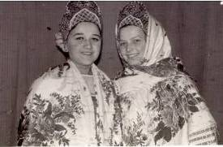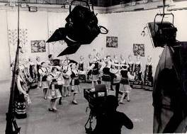
Участие в народном вокально-хореографическом ансамбле «Ивушка»
Педагогический стаж Ольги Кузьминичны составляет 31 год, из них 30 лет она работает в нашей школе. За этот период, как классный руководитель и учитель, она сделала 4 выпуска. Через ее руки прошли сотни учащихся. 35 ее выпускников окончили школу с золотой или серебряной медалью. Ее уроки глубоки по содержанию и разнообразные по формам и методам обучения. Она умело преподносит любой трудный материал, доступно и наглядно, сосредотачивая внимание на главном и настраивая каждого ученика на самостоятельный труд.
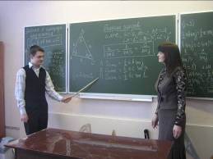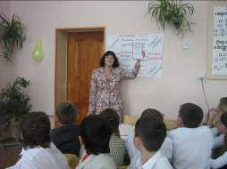
Уроки Ольги Кузьминичны
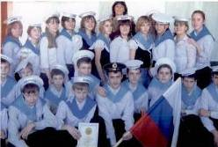
Ольга Кузьминична является неравнодушным учителем, она не формально подходит к своей работе, вкладывает в нее душу и сердце. Мой учитель активно работает с учениками и родителями. Она старается, чтобы ее учащиеся были достойными людьми, милосердными, отзывчивыми, патриотами своей Родины, чтобы любили и уважали родителей и просто взрослых.
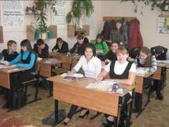
Конкурс военно-патриотической песни Любимая математика
Мой классный руководитель является тем человеком, к которому идут и с горем, и с радостью. Бывшие выпускники - частые гости Ольги Кузьминичны. Они заходят к ней не только в школу, но и домой, делятся своими победами, проблемами, знакомят со своими семьями, детьми.
Ведя исследовательскую работу, я попросил письменно описать своё отношение к Ольге Кузьминичне учеников 11 «Б» класса, обучающихся у неё. Во всех двадцати откликах я обнаружил следующее: все написали, что она - добрый, справедливый учитель, доступно объясняет материал. Это человек, умеющий общаться с людьми, а в частности, с молодежью. Она - НАСТАВНИК, у нее хочется учиться и учиться, и не только математике, но и жизни. Слова благодарности читал я и в записочках любви бывших выпускников прошлых лет, которые с нежностью хранит Ольга Кузьминична. Это для нее самое объективное и важное мнение.
Ведя исследовательскую работу, я узнал, что многие из ее учеников пошли по стопам своего учителя - стали педагогами. Например: Миляева Светлана Алексеевна, учитель русского языка и литературы, преподаватель ОПК Краснолипьевской СОШ., моя мама Золотарева Е.В. учитель начальных классов, преподаватель ОПК Репьевской СОШ, Гончарова Светлана Владимировна - учитель географии и др.
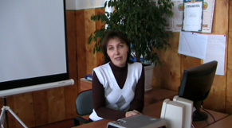
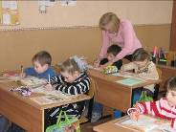
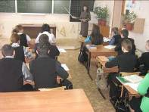

Сейчас Ольга Кузьминична является моим учителем, классным руководителем, и я на себе чувствую ее заботу, переживания за всех нас. В моих глазах, она, безусловно, является авторитетом. И не важно, какую профессию выберу, я уверен, что в своей жизни буду стараться равняться на ее доброту, сострадание, милосердие. Ведь только эти добродетели делают человека Человеком.
Сама Ольга Кузьминична говорит, что очень хотелось бы так работать, чтобы о каждом своем уроке можно было бы сказать: «Я слагаю урок, словно песенный стих!» И она работает именно так, радуясь каждой минуте общения с детьми. И очень жаль, что сегодня с экранов телевизоров мы можем слышать нелицеприятные слова об учителях. Но ведь есть и Учителя с большой буквы. И их много. Очень много. И один из них – наша уважаемая и любимая Ольга Кузьминична Хлыщева, прекрасный педагог, любящая жена, мама, бабушка и просто обаятельная женщина.
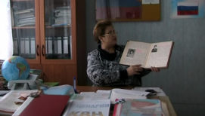
В Репьевской школе не только любят и уважают учителей, которые преподают сейчас, но и сохраняют память о тех, кто трудился на протяжении многих лет в нашей школе. У нас существует традиция, каждый год выпускной класс оформляет альбом о своем классе и о тех преподавателях, учивших их на протяжении 11 лет. Ребята так же пишут творческие, исследовательские работы о тех педагогах, которые оставили в их душе неизгладимый след и добрую память.
Память об учителях
Наставникам, хранившим юность нашу,
Всем честию, и мёртвым и живым,
К устам подъяв признательную чашу,
Не помня зла, за благо воздадим».
Низкий вам поклон за ваш труд, дорогие учителя!
Конкурс для учителей
18 марта в школе прошел первый (заявочный) этап конкурсного отбора лучших учителей образовательных учреждений для денежного поощрения за высокие достижения в педагогической деятельности в 2011 году.
В последние годы тысяче лучших российских учителей за высокие достижения в педагогической деятельности вручается денежное поощрение в размере 200 тысяч рублей. В этом году от нашей школы на получение гранда претендуют три замечательных педагога: Ярмонова Людмила Ивановна, Золотарева Елена Владимировна и Лещенко Валентина Ивановна. 18 марта они представили отчёт о своей педагогической деятельности коллективу учителей, родителям, представителям профсоюзной организации, прессе, а также членам региональной комиссии. Подробнее с заявками можно ознакомиться на сайте школы.
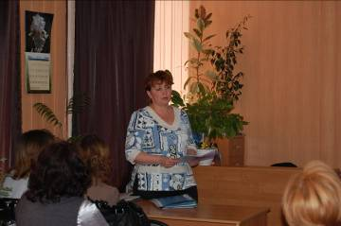

Ярмонова Л. И.

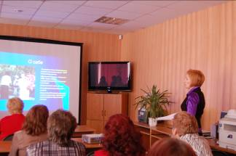
Золотарева Е. В.

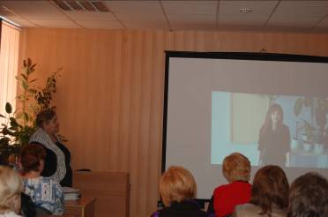

Лещенко В. И.

Для родителей и учеников
Подростковый возраст — время самоопределения. Вчерашний ребенок очень хочет заявить о себе миру, выделиться из толпы, но при этом — не оказаться в одиночестве. Один из способов этого добиться — примкнуть к уже сформировавшейся молодежной субкультуре. Этим термином принято называть людей, объединенных общим мировоззрением, вкусами, имиджем, взглядами и пристрастиями. Молодежных субкультур в России, как, впрочем, и в других странах, великое множество. Они могут быть связаны с направлениями в музыке, изобразительном или танцевальном искусстве, спорте и даже политике. Большей части общества такие люди кажутся несколько «странными», не такими, как все, а именно это сейчас и нужно подросшему чаду. Но прежде чем решать, насколько опасен уход тинейджера в неформалы, необходимо разобраться, чем конкретно он живет и интересуется. Понять это можно даже по внешним, поверхностным признакам. Мы открываем новую рублику для детей и их родителей.
ЭМО (ЭМО-КИДЫ)
Эмо (англ. emo: от emotional — эмоциональный) — молодёжная субкультура, образовавшаяся на базе поклонников одноимённого музыкального стиля. Её представителей называют эмо-киды (emo + англ. kid — молодой человек; ребенок) или, в зависимости от пола: эмо-бой (англ. boy — мальчик, парень), эмо-гёрл (англ. girl — девочка, девушка).

ИНТЕРЕСЫ: собственный внутренний мир, эмоции (от этого слова и происходит название субкультуры) и переживания, стихи а-ля романтик о разбитых мечтах, жестоком мире и превратностях злой судьбы. Выражение эмоций — главное правило для эмо-кидов. Их отличает: самовыражение, противостояние несправедливости, особенное, чувственное мироощущение. Зачастую эмо-кид — ранимый и депрессивный человек.

ВНЕШНИЙ ВИД: Традиционной причёской эмо считается косая, рваная чёлка до кончика носа, закрывающая один глаз, а сзади короткие волосы, торчащие в разные стороны. Предпочтение отдаётся жёстким прямым чёрным волосам. У девушек возможны детские, смешные причёски — два «маленьких хвостика», яркие «заколочки» — «сердечки» по бокам, бантики. Для создания этих причёсок эмо используют большое количество фиксирующего лака для волос. Часто эмо-киды прокалывают уши или делают тоннели. На лице и иных частях тела эмо-кида может быть пирсинг (например в губах и левой ноздре, бровях, переносице). И юноши, и девушки могут красить губы под цвет кожи, использовать светлый тональный крем. Глаза густо подводят карандашом или тушью. Ногти покрывают чёрным лаком

Одежда

Для эмо характерна одежда в розово-чёрных тонах с двуцветными узорами и стилизованными значками. Основными цветами в одежде являются чёрный и розовый (пурпурный), хотя и другие шокирующе-яркие сочетания считаются допустимыми.
Бывают сочетания в широкую полоску. Часто на одежде изображены названия эмо-групп, смешные рисунки или расколотые сердца. Встречаются черты спортивного стиля одежды Характерная для эмо обувь — кеды типа Converse или скейтерские кеды, а также флипы (тряпичные тапочки в ромбик), слипоны (обувь, похожая на тапочки, но с подошвой, как у кед), вэнсы с узором в шашечку.
Наиболее типичная одежда:
1. Узкая, обтягивающая футболка.
2. Узкие джинсы чёрного или пепельного-синего цвета, возможно, с дырками или заплатками.
3. Чёрный или розовый ремень (часто из кожезаменителя с заклёпками, провисающими цепями и большой бляхой с символикой.
4. Кеды с яркими или чёрными шнурками, зашнурованными особым способом. Клетчатая косынка-арафатка на шее.
5. Присутствуют ободочки с бантиком. Полосатые гетры на руках. Реже встречается другая одежда.

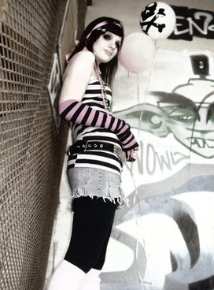
Характерные жесты

1. Наклонить голову, чтобы свисала чёлка, и приставить к виску два пальца на манер пистолета. 2. Сложить руки вместе в виде сердца.


3. Скривить ноги ступнями внутрь и чуть присогнуть колени.

4. Фотографировать своё отражение в зеркале.

Атрибутика

1. Почтовая сумка через плечо, покрытая заплатками и значками.

2. Значки, прицеплённые к одежде и, иногда, к обуви.

3. Биг-Очки яркой или чёрной расцветки.

4. Яркие разноцветные (обычно силиконовые) браслеты на руках, особенно популярны снэпы или панк-атрибутика (напульсники с шипами). Крупные бусы ярких цветов на шее. 5. Мягкие игрушки в виде мишек, которым эмо-киды вспарывают животы и зашивают толстыми нитками. Такие игрушки играют роль своеобразных талисманов. Их берут с собой на прогулки, на занятия, с ними остаются дома и спят. 6. Напульсники на руках.

Символика

1. Розовое сердце, часто с поперечной трещиной или разорванное в клочья. 2. Розовый (или чёрный) пистолет или скрещённые пистолеты с надписью «bang-bang»

(звук выстрела). 3.Чёрная пятиконечная звезда на розовом фоне. 4.Розово-чёрная шаховница. 5.Футболки с героями детских мультфильмов (например, Микки Маус).
РОДИТЕЛЕЙ ДОЛЖНО НАСТОРОЖИТЬ:
чрезмерная рефлексия и болезненное восприятие "жестокого мира" могут привести особо впечатлительных подростков к нервному срыву. Кроме того, среди эмо весьма популярна тема суицида как способа уйти от реальности (на самом деле — отчаянная попытка привлечь к себе внимание окружающих).

ВНИМАНИЕ!
10 марта стартовал первый этап Всероссийской антинаркотической акции «Сообщи, где торгуют смертью!», организованной Федеральной службой по контролю за оборотом наркотиков России. Её цель - привлечь общественность к участию в противодействии незаконному обороту наркотиков и профилактике их немедицинского потребления.
С информацией о фактах преступлений и правонарушений, связанных с незаконным оборотом наркотических средств и психотропных веществ, по вопросам лечения и реабилитации наркозависимых, предложениями о совершенствовании законодательства необходимо обращаться по телефонам: 277-72-34 - УФСКН России по Воронежской области (анонимно, круглосуточно); 272-34-24, 249-06-62 – областной наркологический диспансер, диспансерное отделение № 4 (анонимно, с 8.00 до 20.00); 8800-2000 -122 Центр психолого-педагогической поддержки и развития детей (анонимно и круглосуточно).
Пресс-служба УФСКН России по Воронежской области.

Наш адрес: 396370 Воронежская обл.,с. Репьевка, ул. Спортивная, 11; тел. 8 (47374) 2-15-05, 2-15-06,
E-mail: repevkasch@mail.ru Соучредители: совет лидеров классов, администрация и родительский комитет школы. Тираж 20 экз. Электронный вариант газеты на сайте школы http://repevkasch.narod.ru

